Alueprofiili Raisio (Kunnat)
Diakin karttasovellus 2022-02-22 23:31:44
Tämä asiakirja on tuotettu automaattisesti Diakin karttasovelluksen avulla 2022-02-22 23:31:44. Asiakirjan tiedot perustuvat THL:n Sotkanet-indikaattoripalvelun tietoihin, joihin on yhdistetty Tilastokeskuksen tilasto- ja paikkatietoaineistoja. Tarkempaa tieto indikaattoreista ja metodologiasta löydät sovelluksen Lisätietoja-osiosta.
Alueprofiili sisältää aina kaikkien osoittimien tiedot sekä valitulta alueelta että alueen rajanaapureista. Lisäksi alueprofiilissa esitetään kunkin osoittimen korkein ja matalin arvo. Tiedot esitetään taulukkoina, karttakuvioina sekä aikasarjakuvioina, joista näkee kunkin osoittimen kehityksen 2010-luvulla sekä valitulla alueella että sen naapureissa. Raportin lopussa on tiedot pienituloisuudesta ja työttömyydestä kaikilta alueen postinumeroalueilta.
Tässä raportissa tarkastellaan tasolla Kunnat aluetta Raisio. Lisäksi tarkastelussa ovat rajanaapurit: Masku, Naantali, Raisio, Rusko ja Turku.
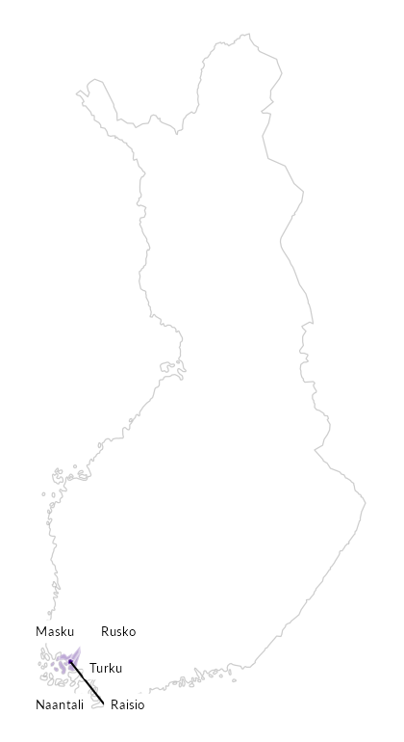

Summamuuttujat
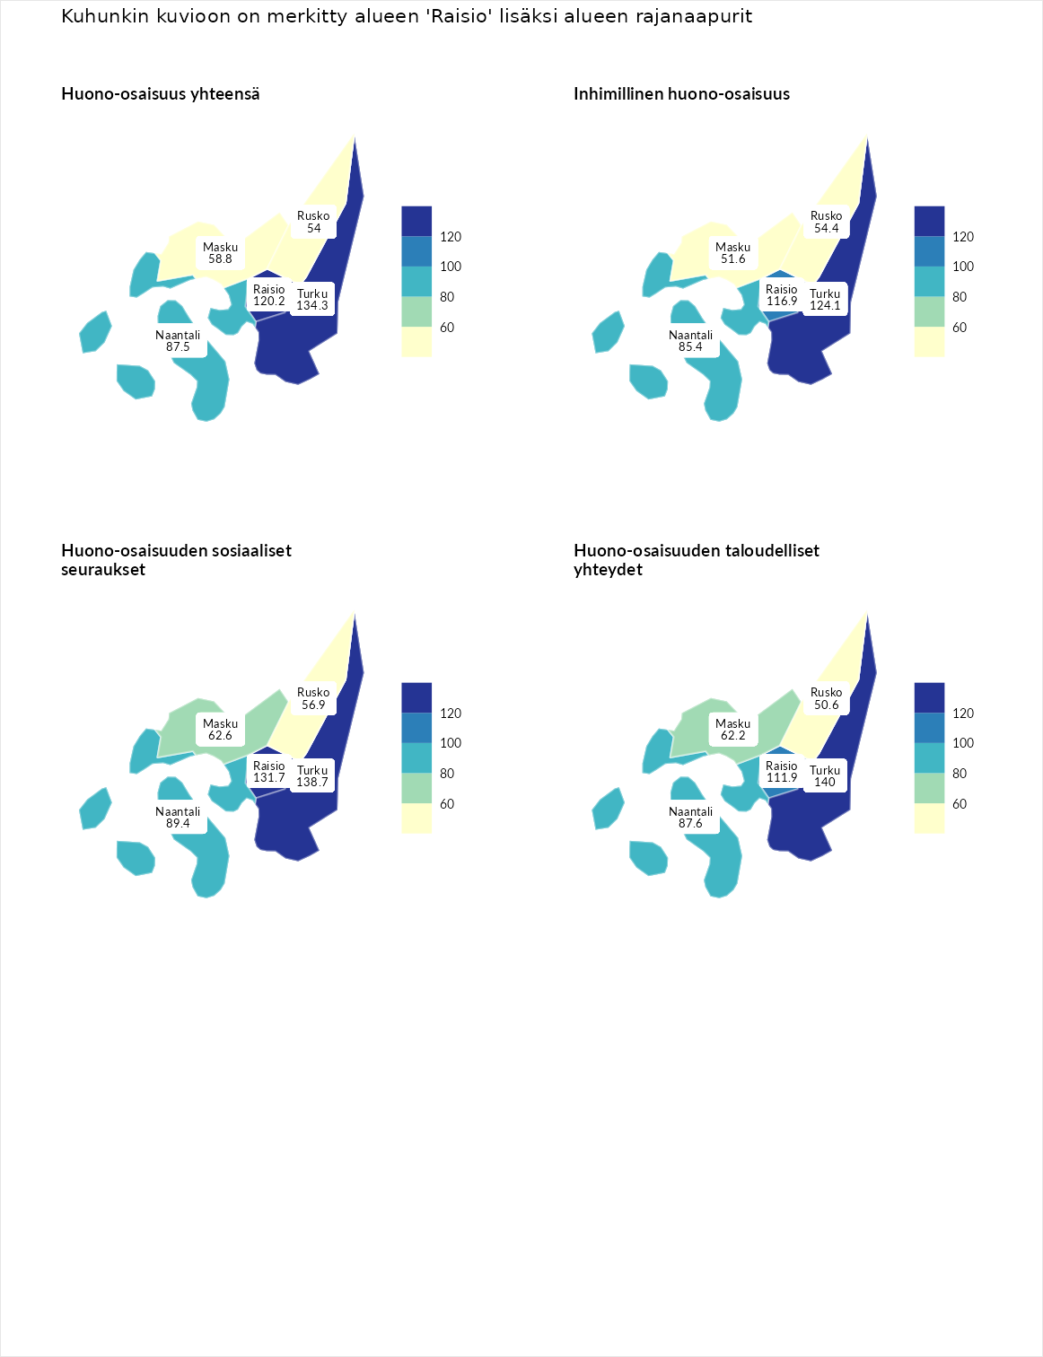

Huono-osaisuus yhteensä
aluenimi | arvo | asema
Tuusniemi (korkein arvo) | 183.4 | 1
Turku (naapuri) | 134.3 | 41
Raisio (valittu) | 120.2 | 87
Naantali (naapuri) | 87.5 | 214
Masku (naapuri) | 58.8 | 283
Rusko (naapuri) | 54.0 | 287
Luoto (matalin arvo) | 34.3 | 293

Inhimillinen huono-osaisuus
aluenimi | arvo | asema
Outokumpu (korkein arvo) | 180.9 | 1
Turku (naapuri) | 124.1 | 60
Raisio (valittu) | 116.9 | 87
Naantali (naapuri) | 85.4 | 209
Rusko (naapuri) | 54.4 | 288
Masku (naapuri) | 51.6 | 289
Pedersören kunta (matalin arvo) | 41.0 | 293

Huono-osaisuuden sosiaaliset seuraukset
aluenimi | arvo | asema
Tuusniemi (korkein arvo) | 214.7 | 1
Turku (naapuri) | 138.7 | 28
Raisio (valittu) | 131.7 | 45
Naantali (naapuri) | 89.4 | 188
Masku (naapuri) | 62.6 | 267
Rusko (naapuri) | 56.9 | 280
Luoto (matalin arvo) | 29.0 | 293

Huono-osaisuuden taloudelliset yhteydet
aluenimi | arvo | asema
Merikarvia (korkein arvo) | 272.3 | 1
Turku (naapuri) | 140.0 | 52
Raisio (valittu) | 111.9 | 133
Naantali (naapuri) | 87.6 | 204
Masku (naapuri) | 62.2 | 277
Rusko (naapuri) | 50.6 | 288
Pedersören kunta (matalin arvo) | 31.0 | 293
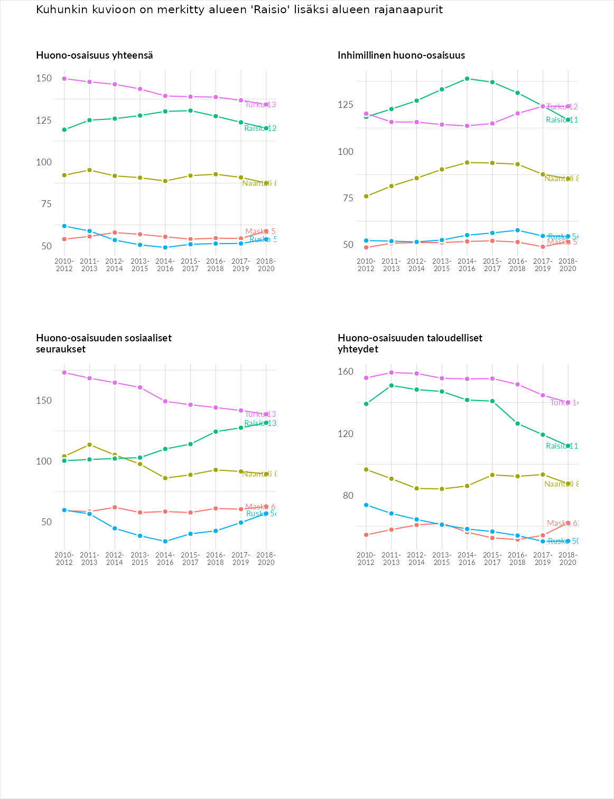

Inhimillinen huono-osaisuus
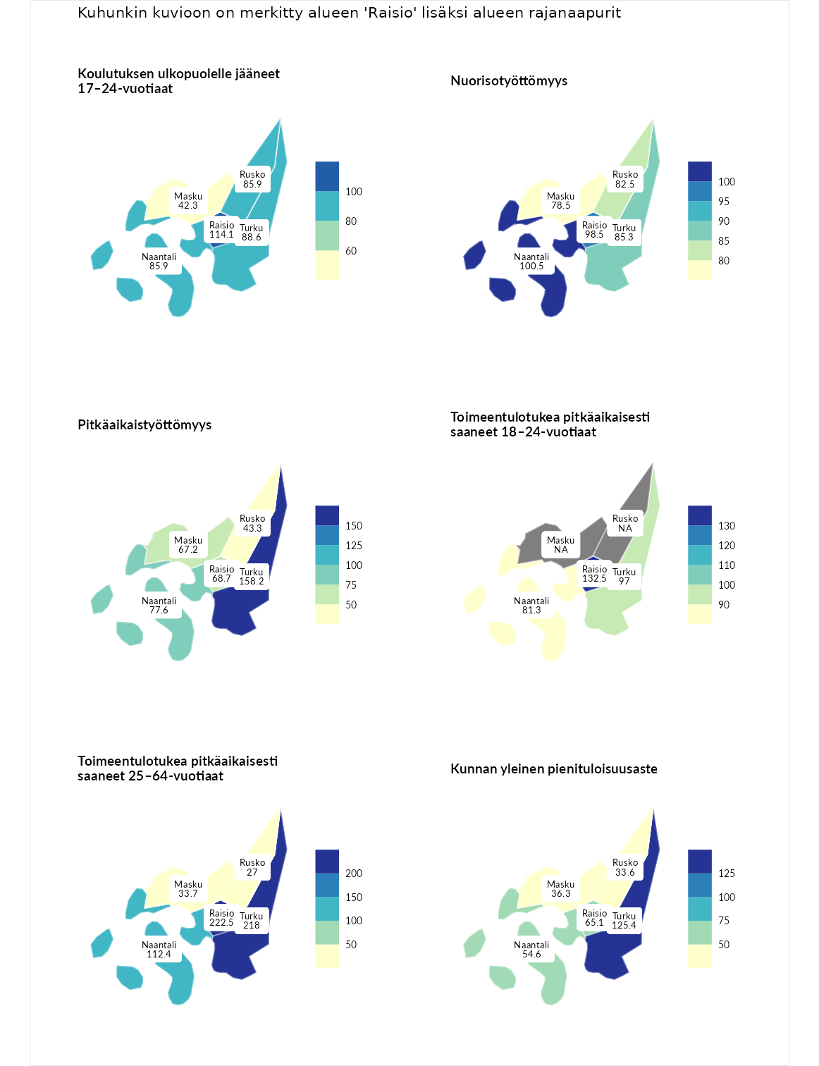

Koulutuksen ulkopuolelle jääneet 17–24-vuotiaat
aluenimi | arvo | asema
Hartola (korkein arvo) | 229.5 | 1
Raisio (valittu) | 114.1 | 91
Turku (naapuri) | 88.6 | 191
Naantali (naapuri) | 85.9 | 203
Rusko (naapuri) | 85.9 | 204
Masku (naapuri) | 42.3 | 281
Masku (matalin arvo) | 42.3 | 281

Nuorisotyöttömyys
aluenimi | arvo | asema
Kannonkoski (korkein arvo) | 231.0 | 1
Naantali (naapuri) | 100.5 | 139
Raisio (valittu) | 98.5 | 146
Turku (naapuri) | 85.3 | 192
Rusko (naapuri) | 82.5 | 210
Masku (naapuri) | 78.5 | 221
Luoto (matalin arvo) | 16.3 | 281

Pitkäaikaistyöttömyys
aluenimi | arvo | asema
Ilomantsi (korkein arvo) | 241.8 | 1
Turku (naapuri) | 158.2 | 33
Naantali (naapuri) | 77.6 | 203
Raisio (valittu) | 68.7 | 224
Masku (naapuri) | 67.2 | 226
Rusko (naapuri) | 43.3 | 274
Paimio (matalin arvo) | 14.9 | 293

Toimeentulotukea pitkäaikaisesti saaneet 18–24-vuotiaat
aluenimi | arvo | asema
Rantasalmi (korkein arvo) | 247.9 | 1
Raisio (valittu) | 132.5 | 47
Turku (naapuri) | 97.0 | 88
Naantali (naapuri) | 81.3 | 121
Kalajoki (matalin arvo) | 27.5 | 166

Toimeentulotukea pitkäaikaisesti saaneet 25–64-vuotiaat
aluenimi | arvo | asema
Kotka (korkein arvo) | 328.1 | 1
Raisio (valittu) | 222.5 | 14
Turku (naapuri) | 218.0 | 16
Naantali (naapuri) | 112.4 | 111
Masku (naapuri) | 33.7 | 275
Rusko (naapuri) | 27.0 | 284
Närpiö (matalin arvo) | 18.0 | 288

Kunnan yleinen pienituloisuusaste
aluenimi | arvo | asema
Rääkkylä (korkein arvo) | 159.3 | 1
Turku (naapuri) | 125.4 | 41
Raisio (valittu) | 65.1 | 252
Naantali (naapuri) | 54.6 | 276
Masku (naapuri) | 36.3 | 292
Rusko (naapuri) | 33.6 | 293
Rusko (matalin arvo) | 33.6 | 293
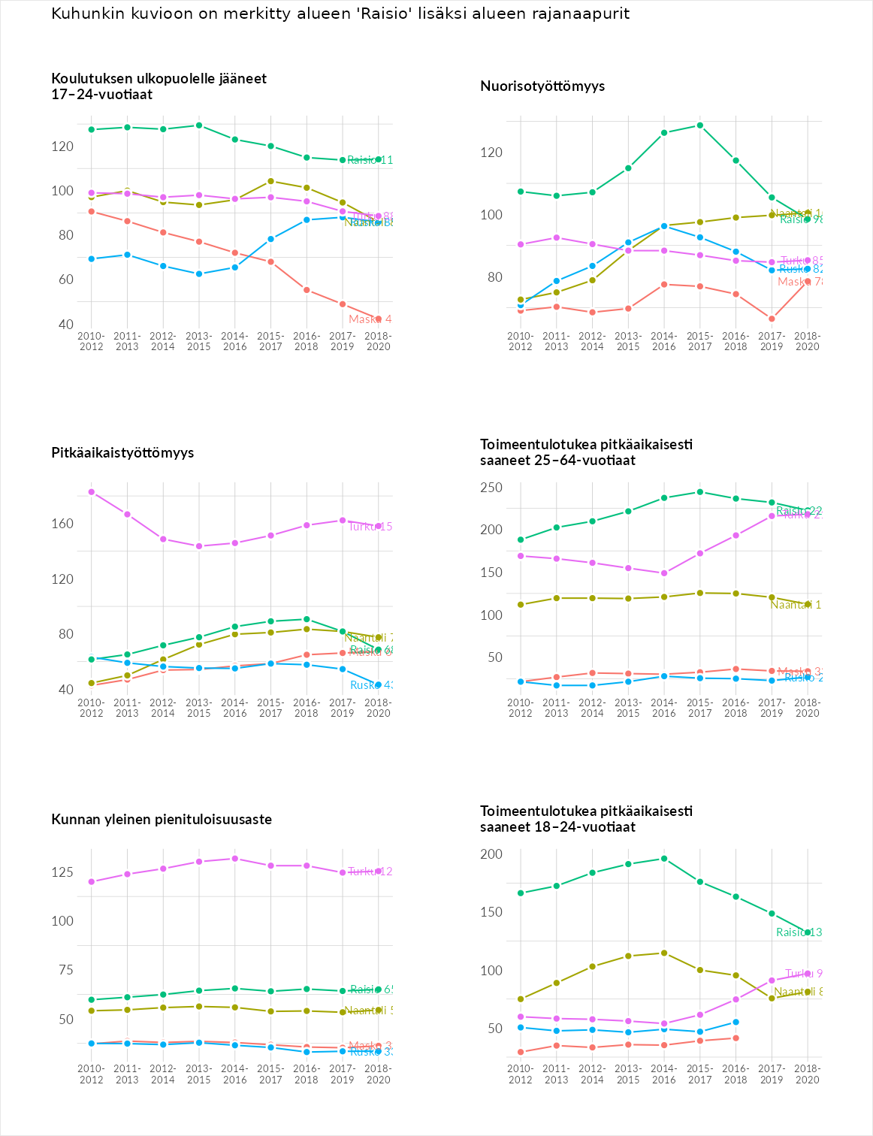

Huono-osaisuuden sosiaaliset seuraukset
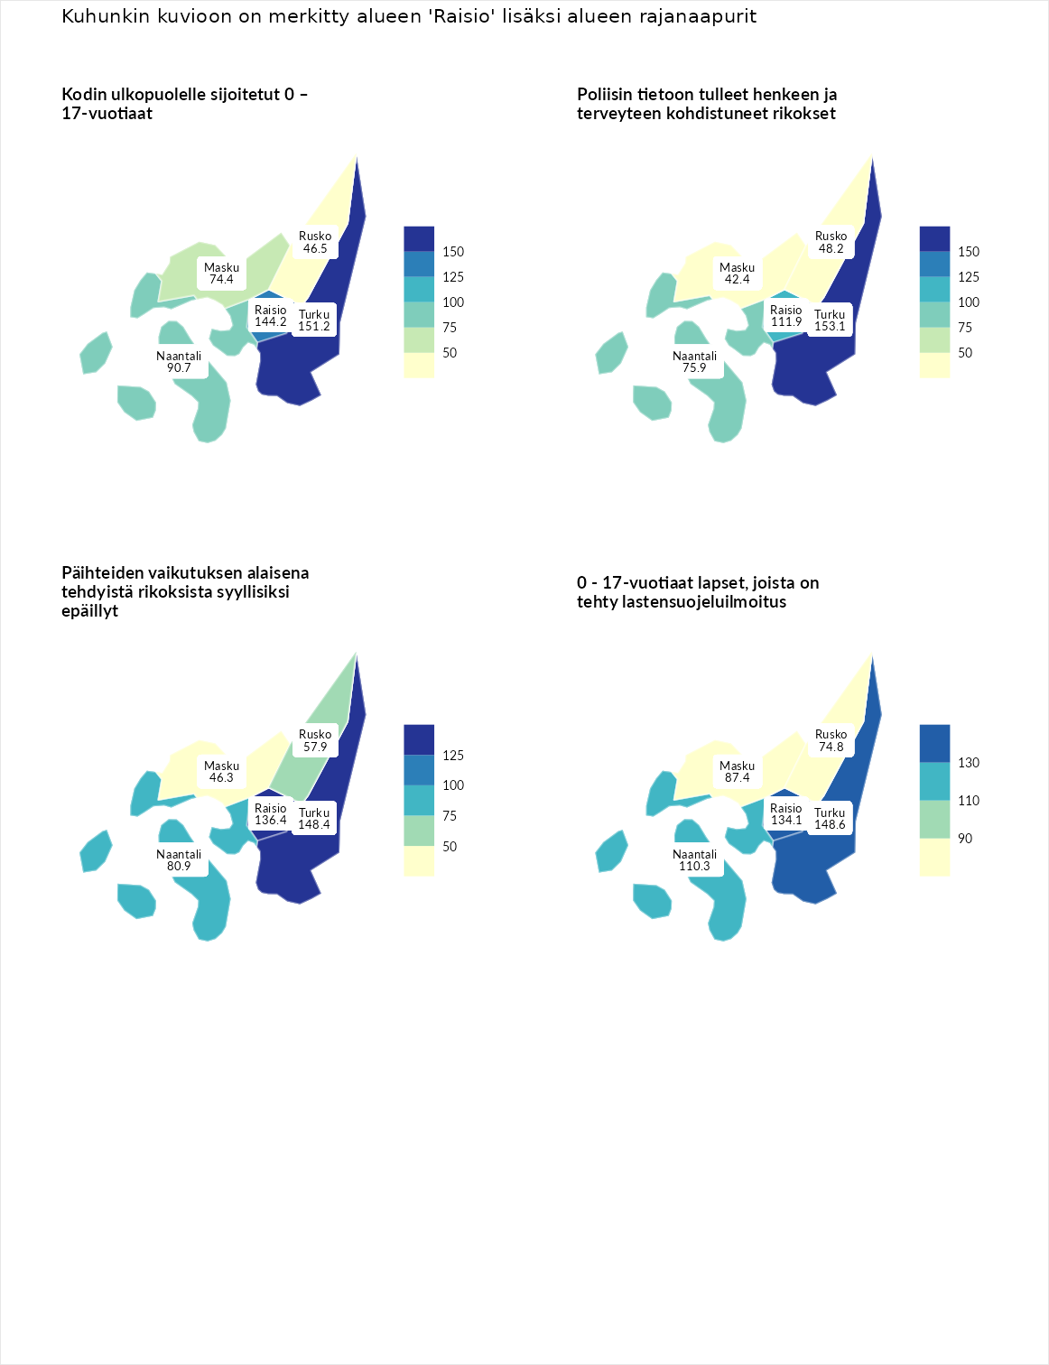

Kodin ulkopuolelle sijoitetut 0 – 17-vuotiaat
aluenimi | arvo | asema
Tuusniemi (korkein arvo) | 411.6 | 1
Turku (naapuri) | 151.2 | 47
Raisio (valittu) | 144.2 | 54
Naantali (naapuri) | 90.7 | 146
Masku (naapuri) | 74.4 | 186
Rusko (naapuri) | 46.5 | 236
Luoto (matalin arvo) | 23.3 | 253

Poliisin tietoon tulleet henkeen ja terveyteen kohdistuneet rikokset
aluenimi | arvo | asema
Kiuruvesi (korkein arvo) | 211.6 | 1
Turku (naapuri) | 153.1 | 25
Raisio (valittu) | 111.9 | 107
Naantali (naapuri) | 75.9 | 212
Rusko (naapuri) | 48.2 | 278
Masku (naapuri) | 42.4 | 282
Kuortane (matalin arvo) | 32.8 | 286

Päihteiden vaikutuksen alaisena tehdyistä rikoksista syyllisiksi epäillyt
aluenimi | arvo | asema
Kemi (korkein arvo) | 317.3 | 1
Turku (naapuri) | 148.4 | 34
Raisio (valittu) | 136.4 | 52
Naantali (naapuri) | 80.9 | 197
Rusko (naapuri) | 57.9 | 252
Masku (naapuri) | 46.3 | 271
Luoto (matalin arvo) | 19.4 | 293

0 - 17-vuotiaat lapset, joista on tehty lastensuojeluilmoitus
aluenimi | arvo | asema
Tervo (korkein arvo) | 236.0 | 1
Turku (naapuri) | 148.6 | 19
Raisio (valittu) | 134.1 | 42
Naantali (naapuri) | 110.3 | 106
Masku (naapuri) | 87.4 | 207
Rusko (naapuri) | 74.8 | 245
Maalahti (matalin arvo) | 22.9 | 293
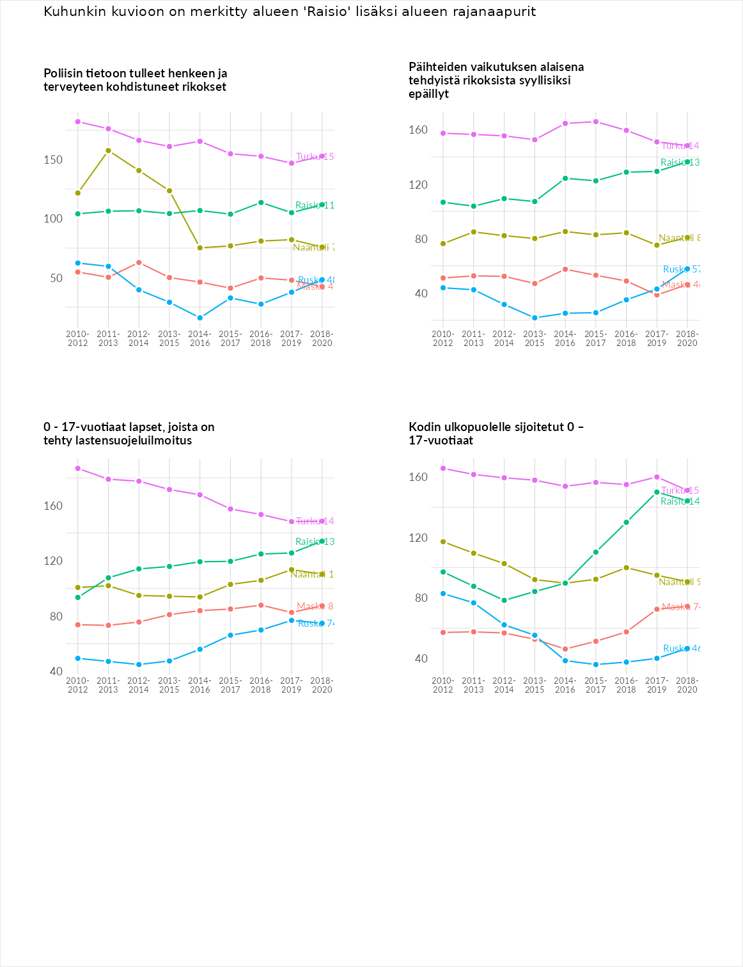

Huono-osaisuuden taloudelliset yhteydet
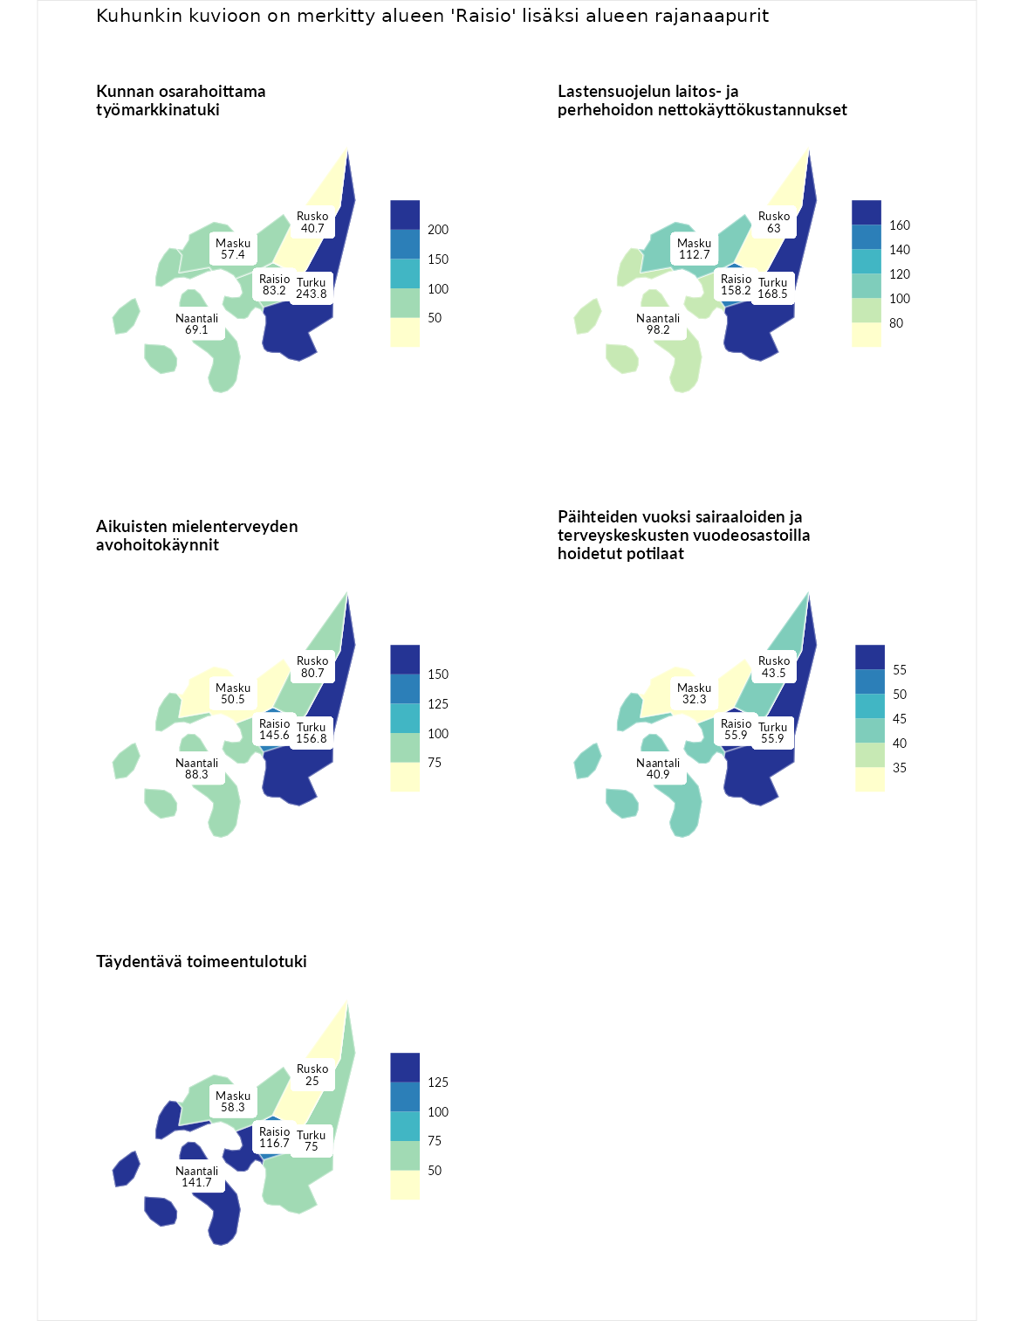

Kunnan osarahoittama työmarkkinatuki
aluenimi | arvo | asema
Lahti (korkein arvo) | 307.1 | 1
Turku (naapuri) | 243.8 | 10
Raisio (valittu) | 83.2 | 193
Naantali (naapuri) | 69.1 | 227
Masku (naapuri) | 57.4 | 250
Rusko (naapuri) | 40.7 | 277
Luoto (matalin arvo) | 5.7 | 293

Lastensuojelun laitos- ja perhehoidon nettokäyttökustannukset
aluenimi | arvo | asema
Soini (korkein arvo) | 285.3 | 1
Turku (naapuri) | 168.5 | 26
Raisio (valittu) | 158.2 | 37
Masku (naapuri) | 112.7 | 122
Naantali (naapuri) | 98.2 | 152
Rusko (naapuri) | 63.0 | 223
Isokyrö (matalin arvo) | 0.7 | 288

Aikuisten mielenterveyden avohoitokäynnit
aluenimi | arvo | asema
Haapajärvi (korkein arvo) | 510.9 | 1
Turku (naapuri) | 156.8 | 39
Raisio (valittu) | 145.6 | 55
Naantali (naapuri) | 88.3 | 193
Rusko (naapuri) | 80.7 | 213
Masku (naapuri) | 50.5 | 270
Lempäälä (matalin arvo) | 14.9 | 293

Päihteiden vuoksi sairaaloiden ja terveyskeskusten vuodeosastoilla hoidetut potilaat
aluenimi | arvo | asema
Vaala (korkein arvo) | 232.3 | 1
Raisio (valittu) | 55.9 | 242
Turku (naapuri) | 55.9 | 243
Rusko (naapuri) | 43.5 | 263
Naantali (naapuri) | 40.9 | 268
Masku (naapuri) | 32.3 | 270
Närpiö (matalin arvo) | 16.1 | 276

Täydentävä toimeentulotuki
aluenimi | arvo | asema
Merikarvia (korkein arvo) | 1000.0 | 1
Naantali (naapuri) | 141.7 | 84
Raisio (valittu) | 116.7 | 127
Turku (naapuri) | 75.0 | 216
Masku (naapuri) | 58.3 | 240
Rusko (naapuri) | 25.0 | 290
Utsjoki (matalin arvo) | 8.3 | 293
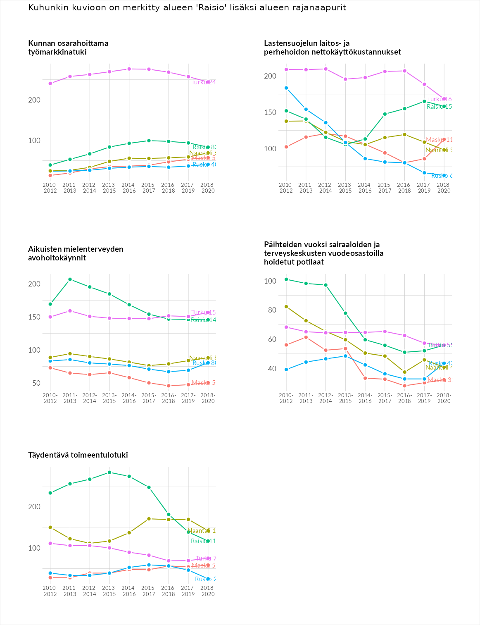

Postinumeroaluekohtaiset tiedot
aluekoodi | aluenimi | Kokonaislukema | Alimpaan tuloluokkaan kuuluvat taloudet | Alimpaan tuloluokkaan kuuluvat täysi-ikäiset | Työttömät | Peruskoulutuksen omaavat
21200 | Raisio Keskus | 95.1 | 100.1 | 74.3 | 98.1 | 107.7
21220 | Somersoja | 88.2 | 91.4 | 75.9 | 84.1 | 101.5
21210 | Hakinmäki | 71.8 | 68.4 | 72.5 | 77.4 | 68.8
21260 | Ihala | 57.3 | 42.2 | 61.6 | 61.1 | 64.4
21280 | Kuloinen | 51.7 | 35.5 | 53.4 | 58.7 | 59.0
21120 | Viherjäinen | 50.4 | 38.8 | 56.5 | 48.8 | 57.6
